行動裝置軟體應用研究 學習單 #1

**行動資訊應用—旅遊訂房交通篇**

班級： 學號： 姓名：

**學習目標： 1. 瞭解旅遊如何結合行動資訊 2. 瞭解訂房網的優缺點比較**

1. Google map透過何種技術來計算即時路況？
2. 目前在Google Play上面有哪幾套即時路況APP？
3. 【範例操作】試著用Agoda, Hotels, Trivago, booking搜尋同一間旅社訂房資訊。  
   範例：4/4兒童節，當天要到台南住宿 台南香格里拉遠東國際大飯店。請比較上述網站搜尋到的價格與流程。
4. 試著說明這幾個網站的優缺點？
5. 分享一下你在旅遊時透過行動資訊解決問題的經驗。
6. 試著練習一下，這些網站是否有這樣的優缺點。

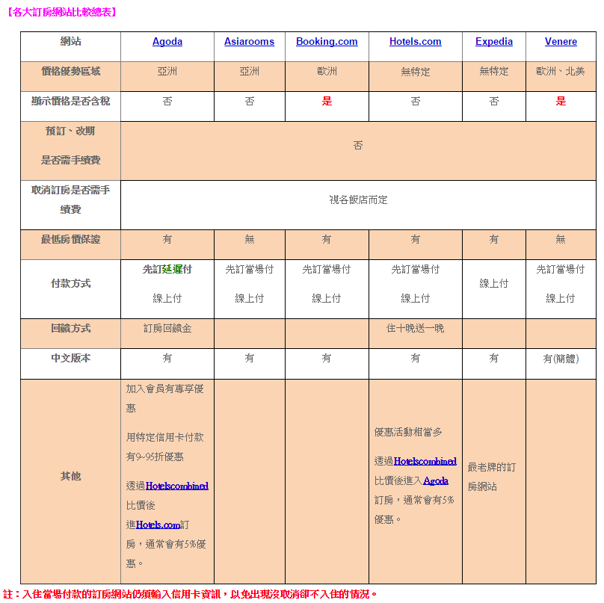

1. 上交通部統計網，找出高鐵站各站人數如何找出？
2. [課堂練習] 張貼在FB社團上

上網搜尋政府開放資料網站。例如台中市政府開放資料。  
你認為就上述網站之次級資料，  
你有什麼題目可以研究？

預計採用的資料集名稱與網址:

要用到那些變數?